昌吉学院 论文（设计）分类号：
本科毕业论文（设计） 密 级：



毕业论文（设计）
基于JAVA、Flutter的校园设计APP

系 院 信息工程学院
学科门类 工科
专 业 计算机科学与技术
学 号 1945829064
姓 名 姜刚刚
指导教师 赵丽
教师职称 教授

二〇 22 年 10 月 15 日

毕业论文原创性声明
本人郑重声明：所呈交的毕业论文，是本人在指导教师的指导下，独立研究所取得的成果。除了文中已经注明引用的内容外，本毕业论文不包含任何其他个人或集体已经发表或撰写的成果或作品。本人完全意识到本声明的法律结果由本人承担。

作者签名：

年 月 日

毕业论文版权使用授权书

本毕业论文作者完全了解学院有关保存，使用毕业论文的规定，同意学院保留并向有关毕业论文管理部门或机构送交论文的复印件和电子版，允许论文被查阅和借阅。本人授权本学院及以上级别优秀毕业论文评选机构将本毕业论文的全部或部分内容编入有关数据库以资检索，可以采用复印，缩印或扫描等复制手段保存和汇编本毕业论文。

声明人签名： 导师签名：

年 月 日 年 月

摘 要
近年来随着移动互联网的发展，越来越多的移动软件被人们所使用，而其中的重要代表无疑就是社交软件了。因为在社交软件上只要有网络，无论你在天涯海角都能变成近在咫尺，比古时的“飞鸽传信”方便何止千万倍。而说起社交软件，大家基本都了熟于耳，其中最常用的就是微信和QQ。虽然现在社交App众多，但在细分领域，比如校园，却没有一款App能有效的提升同学之间的沟通效率，这主要是因为校园相较于社会社交模式更加复杂，使得App研发成本及使用成本过高，所以如何开发一款提示同学之间、学生与老师直接的沟通效率的App是本论文所研究的重点。
校园生活是一个充满活力和机会的环境，但是，如何更有效地与其他学生互动和建立社交关系一直是一个挑战。本文介绍了一种新的校园社交App，该App通过利用先进的算法和技术，可以帮助学生更有效地与其他学生互动和建立社交关系。
本文使用了主流的JAVA微服务技术、前端跨平台Flutter技术、Linux等技术设计并实现了一个可以专门针对校园社交模式的校园App。

Abstract
In recent years, with the development of mobile Internet, more and more mobile software has been used by people, and social software is undoubtedly one of the important representatives. Because as long as there is a network on social software, you can be close to each other no matter where you are, which is thousands of times more convenient than the ancient "pigeon messenger". When it comes to social software, everyone is familiar with it, and the most commonly used ones are WeChat and QQ. Although there are many social apps now, there is no one that can effectively improve the communication efficiency between students in the subdivided fields, such as campus. This is mainly because campus is more complex than the social networking model, which makes the cost of app development and use too high. Therefore, how to develop an app that prompts the efficiency of direct communication between students and teachers is the focus of this paper.
This paper uses the mainstream Java microservice technology, front-end cross platform Flutter technology, Linux and other technologies to design and implement a campus app that can specifically target the campus social mode.
目 录
摘 要 I
Abstract II
前言 IV
第一章 选题来源及内容 1
1.1选题来源 1
1.2研究方法 1
1.3研究内容 1
第二章 系统需求分析及前期准备 3
2.1 系统需求分析： 3
2.2 前期准备： 3
第三章 系统设计 4
3.1 系统模块分析： 4
第四章 数据库设计 8
3.1 概念模型设计 8
3.2 数据表设计 10
第五章 系统功能设计及实现 17
5.1 系统开发环境配置 17
5.2 项目结构搭建 17
注 释 22
系统总结 23
参考文献 24
致谢 25

前言
当今世界已进入信息时代，Internet成为21世纪最受关注的行业之一，它的飞速发展和在全球范围的普及应用正在给人类生活带来革命性变化。网络技术的发展也取得了巨大的成就，正是基于现在高速发展的互联网技术这个背景，产生了开发一款移动互联网App这个毕业论文。
校园生活对于大多数学生来说是一个关键时期，因为这是他们在学校学习和成长的地方。但是，如何更有效地与其他学生互动和建立社交关系一直是一个挑战。本文介绍了一种新的校园社交App，该App可以帮助学生更有效地与其他学生互动和建立社交关系。
使用Java 1.8版本 Spring Boot2.5.5 Mysql 8

第一章 选题来源及内容

1.1选题来源
社交软件app是一种基于移动互联网的应用程序，它通过网络连接用户，实现用户之间的信息交流、沟通和互动。随着移动互联网和智能手机的普及，社交软件app已经成为人们日常生活中必不可少的一部分。社交软件app的研究背景和意义包括以下几个方面：
移动互联网的普及：移动互联网的普及让人们可以随时随地与他人交流和互动，社交软件app的出现为用户提供了更加方便的社交方式，促进了社会的信息流动和交流。
社交网络的发展：社交网络已经成为人们生活中必不可少的一部分，社交软件app可以让用户更加便捷地管理和扩展自己的社交网络，增加社交的深度和广度。
个性化需求的增加：随着社会的发展和进步，人们对于社交的个性化需求越来越高，社交软件app可以为用户提供更加个性化和自定义的社交体验，满足用户的需求和喜好。
新兴商业模式的涌现：社交软件app的出现为新兴商业模式的涌现提供了契机，通过社交软件app，企业可以更加精准地定位目标用户，推广产品和服务，实现商业价值。

1.2研究方法
- 文献研究：通过查阅社交软件app相关的学术文献、行业报告和市场调研等资料，了解社交软件app的发展历程、特点和趋势，从而对社交软件app进行深入的理论研究和探讨。
- 用户调研：通过问卷调查、深度访谈等方式，了解用户对于社交软件app的使用习惯、需求和体验，探讨社交软件app的优化方向和改进策略，从而提升用户的满意度和忠诚度。
- 系统分析：通过对社交软件app的系统架构、功能模块和技术特点进行分析，了解社交软件app的技术实现和运营模式，从而探讨社交软件app的技术创新和商业价值。
- 实证研究：通过对社交软件app的实际数据和用户行为进行分析，探讨社交软件app对于社交行为和社会影响的作用和影响，从而为社交软件app的发展和应用提供科学依据和数据支持。

1.3研究内容
基于上述的研究背景和意义以及研究方法，社交软件app的研究内容可以涵盖以下几个方面：
- 社交软件app的用户行为和心理研究：探讨用户在社交软件app上的行为和心理特点，比如用户的社交需求、社交信任、社交支持等，从而为社交软件app的用户体验和社会影响提供科学依据。
- 社交软件app的功能设计和优化：研究社交软件app的功能模块和用户界面设计，探讨如何优化社交软件app的功能和体验，提升用户的满意度和忠诚度。
- 社交软件app的技术架构和创新：研究社交软件app的技术特点和架构设计，探讨如何运用人工智能、大数据等技术手段进行社交软件app的技术创新和升级。
- 社交软件app的商业模式和价值创造：研究社交软件app的商业模式和价值创造机制，探讨如何利用社交软件app的用户数据和社交关系进行精准的广告投放、社交电商、社交金融等商业创新。

第二章 系统需求分析及前期准备

2.1 系统需求分析：
本系统相关功能分析如下：
（1）用户管理：包括用户账号管理、密码管理、个人信息管理等。
（2）内容管理：包括文字、图片、视频、音频等内容的上传、存储和管理。
（3）学生数据同步：同步学生数据包括课本，班级等。
（3）社交功能：包括好友关系管理、私信互动、评论回复等。
（4）推荐算法：根据用户行为数据、内容数据等，提供内容推荐等功能。
（5）消息提醒：包括新消息通知、好友请求通知等。
（6）数据安全：保护用户数据安全，防止数据泄露和篡改。
（7）性能优化：保证 app 在大量用户同时在线时仍然保持流畅的操作体验

2.2 前期准备：
（1）相关开发工具：
代码编辑器：Visual Studio Code、IntelliJ IDEA、Android Studio
Linux服务器连接工具: SecureCRT、Transmit、Iterm
数据库管理工具：Navicat、Medis
Api接口管理工具：PostMan
抓包工具：Wireshark
代码版本管理工具：git、gitKraken
（2）相关软件安装：
Linux服务器：Centos7
数据库：Mysql 8.3、 Redis
微服务容器管理：Docker
反向代理服务器：Nginx
微服务注册中心：Nacos
Java包管理工具: Maven

第三章 系统设计

3.1 系统模块分析：
本系统采用当前主流的微服务开发框架，是一种基于架构风格的软件开发方法，通过将单一的应用程序划分为一组小型、独立的服务，每个服务都运行在自己的进程中，并使用轻量级通信机制相互协作，以达到解耦、灵活性、可扩展性、可维护性等目标。
微服务的开发需要涉及到多种技术，包括但不限于以下几个方面：
服务设计：需要考虑如何划分服务、如何定义接口、如何选择数据存储等方面的问题。
服务开发：需要选择合适的编程语言、框架和工具，编写服务代码，实现服务的基本功能。
服务测试：需要进行单元测试、集成测试、端到端测试等多种测试，确保服务的正确性和可靠性。
服务部署：需要使用容器技术如Docker来打包服务、使用编排工具如Kubernetes来管理服务的生命周期。
服务监控：需要监控服务的运行状态、性能指标、错误日志等，及时发现并解决问题。
服务治理：需要进行服务注册与发现、负载均衡、容错处理、安全认证等方面的管理。
微服务的开发需要考虑的方面较多，但通过采用适当的技术和工具，可以使得开发人员更容易构建出高质量、高效、易于维护的微服务应用。
该系统采用SpringCloud Alibaba组件开发，包括远程调用组件Feign、注册中心Nacos、服务熔断与降级Hystrix、网关Gateway等。
（1）系统服务设计核心模块如下所示：
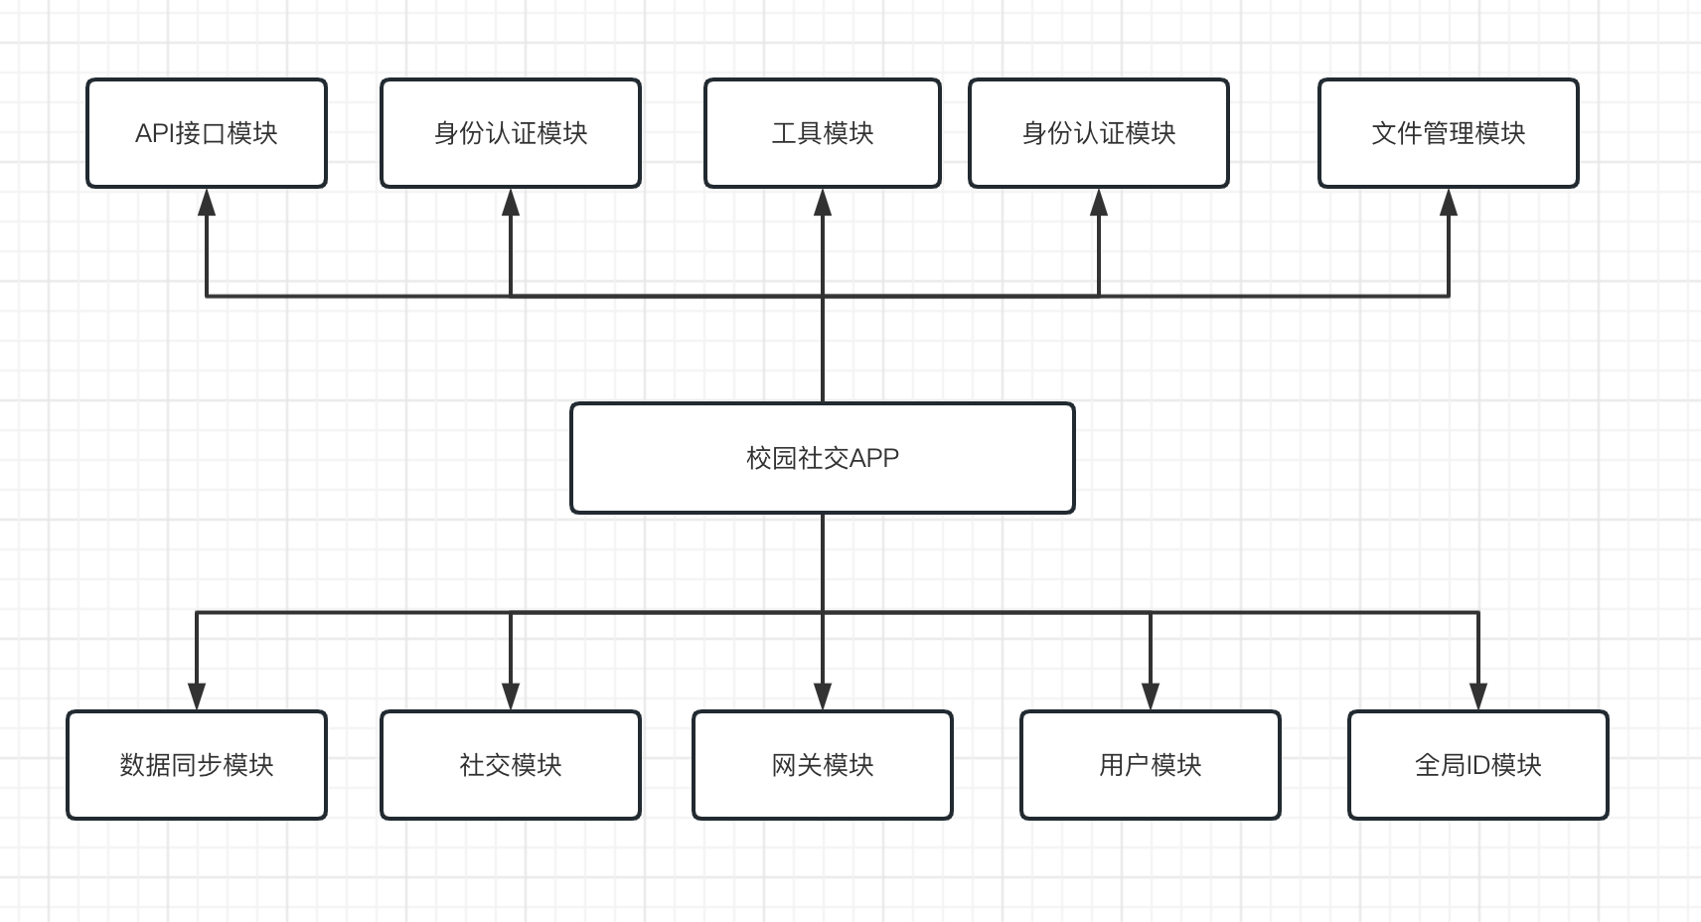

api模块(api)：
负责feign微服务远程调用的api接口统一开发，统一管理，方便工程api维护及开发，防止开发混乱。

用户认证模块(auth)：
实现用户登录时身份认证，登录成功后返回用户token，以及token的超时刷新，用户退出登录等功能。

工具模块（common）：
负责实现开发过程中所需要的工具类，所有模块继承工具模块，属于顶层模块，包括以下几个方面：
- 核心工具（core）：开发过程中所需的各种常数枚举、自定义异常类例如NotLoginException(未登录异常)，NotRoleException(无权限异常)等、全局ThreadLocal，存储当前线程变量中的 用户id、用户名称、Token等信息、全局统一返回类ServerResponseEntity封装三个返回字段，code（返回状态码），message（返回信息），data（返回数据）、以及常用工具类，如UUID工具类，dataUtils（日期工具类），JwtUtils，SpringUtils（spring工具类 方便在非spring管理环境中获取bean）等。
- 日志工具（log）：自定义接口访问日志注解@Log，使用Spring Aop拦截注解方法，添加方法访问前后日志，日志字段有操作模块（title）、请求方法（method）、访问人员学号（account）、请求url（operationUrl）、错误信息（errMsg）,错误信息只在接口报错时有效，否则为null,Logservice接口定义日志操作方法，有打印日志接口，存储日志接口e等。
- Redis工具(redis)：配置Redis序列化工具FastJson2JsonRedisSerializer使用StringRedisSerializer来序列化和反序列化redis的key值，Hash的key也采用StringRedisSerializer的序列化方式,自定义redis服务类，开发缓存基本的对象，Integer、String、实体类、获得缓存的基本对象、获得缓存的基本对象列表等方法。
- 权限工具类（security）：用于用户接口权限的校验与授权，通过自定义注解@ RequiresPermissions与来判断用户是否具有接口访问权限。
- 数据库工具（database）:配置orm层框架mybatis，标注mapper层位置，方便后续开发。

网关模块（gateway）：
配置swagger统一访问接口，配置系统各模块统一访问接口，用于管理和转发微服务之间的请求，它可以理解为微服务的入口，所有的请求都需要通过网关进行路由和处理。
微服务网关的主要作用包括：
- 路由：根据请求的 URL、参数、Header 等信息，将请求转发到相应的微服务上。
- 负载均衡：根据负载均衡策略将请求分发到多个微服务实例上，提高系统的性能和可用性。
- 安全认证：提供安全认证机制，保证只有合法用户才能访问微服务。
- 限流熔断：防止流量过载导致系统崩溃，提供限流、熔断等机制，确保系统稳定运行。
- 缓存：缓存微服务的响应结果，减少重复计算，提高系统性能。

全局id模块（leaf）：
leaf是一款分布式 ID 生成器，它可以为分布式系统生成全局唯一、趋势递增的 ID。它采用了 Snowflake 算法的改进版本，能够保证高性能、高可用和高并发。
Leaf 的主要特点包括：
- 可定制：用户可以根据自己的需求定制 ID 生成规则，包括 ID 位数、时间戳位数、节点号位数等。
- 高性能：Leaf 支持多种 ID 生成模式，包括单机模式、集群模式和双机热备模式，可以满足不同场景下的需求，并具有高性能和低延迟的特点。
- 高可用：Leaf 采用了分布式部署架构，具有高可用性和容错性，并支持故障自动切换和自动恢复
- 开源免费：Leaf 是美团点评开源的项目，用户可以免费使用和修改，也可以参与项目开发和维护。

用户管理模块（user）:
用于开发用户管理功能，包括用户信息查询、保存用户信息、通过学号查询用户、通过userid查询用户等。

官网模块（website）：
实现验证用户账号密码同教务管理系统是否相同、查询教务系统个人课表、查询其他班教务系统课表等。

社交模块（social）:
开发用户交互核心功能，包括发送，保存，删除，获取，点赞，评论朋友圈功能、实习聊天功能等。

文件模块（file）：
底层采用分布式对象存储服务软件Minio,minio具有一下特点，
- 高可用性：MinIO 支持数据复制和多副本机制，可以在节点故障时自动切换，保证数据的可靠性和可用性。
- 高性能：MinIO 基于 Go 语言编写，具有高性能和低资源消耗的特点，可以满足高并发和大规模数据存储的需求。
基于minio开发如下功能，文件上传与下载、查询文件列表、创建文件夹、使用文件id查询文件、删除文件、下载文件、预览文件等。

服务部署（docker）：
通过每个服务单独的dockerfile与统一docker-compose.yml文件在linux服务器上实现一键话服务部署。
Docker Compose是一个用于定义和运行多个Docker容器的工具，它可以通过一个YAML文件来定义一组相关联的应用容器，并且可以一键式的启动、停止、重启、删除这些容器。通过Docker Compose，我们可以在一台机器上管理多个容器，这些容器可通过Docker网络进行通信，形成一个完整的应用系统。
Docker Compose 的主要特点包括：
- 多容器管理：Docker Compose 可以一次性管理多个容器，可以定义每个容器的镜像、端口映射、数据卷、网络等。
- 容器编排：Docker Compose 可以定义多个容器之间的关系和启动顺序，实现容器编排。
- 可移植性：Docker Compose 使用 YAML 文件定义应用，可以轻松地在不同环境中部署相同的应用。
- 简化部署：Docker Compose 可以自动化应用程序的部署过程，无需手动创建和配置容器。
- 可扩展性：Docker Compose 可以在多个服务器上运行，实现分布式部署和负载均衡。

第四章 数据库设计
因为系统采用微服务的开发框架，在微服务架构中，数据库也需要进行微服务化的设计，以适应微服务架构的特点和要求。传统的单体应用程序往往使用单一的数据库，而在微服务架构中，每个微服务都有自己的数据存储，数据存储可以分散在不同的数据源中，这样可以避免数据的紧耦合和数据交叉污染。
为了提高数据库的性能和可扩展性，将数据库进行垂直拆分和水平拆分。垂直拆分是指将数据库按照业务功能进行分割，每个微服务对应一个垂直切分的数据库。水平拆分是指将数据库按照数据分区进行分割，每个微服务对应一个水平切分的数据分区。

3.1 概念模型设计
各模块E-R图表如下：
（1）auth模块:包括五个数据表,auth_accout(统一账户信息表)、sys_auth_role（用户和角色关联表）、sys_menu（菜单表）、sys_role（用户角色表）、sys_role_menu（角色和菜单关联表）

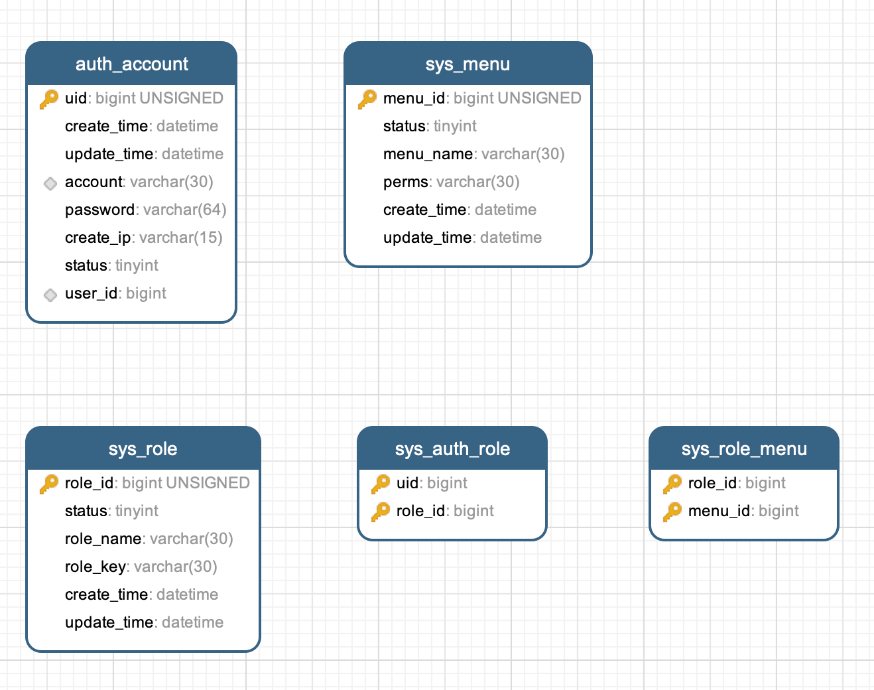

（2）全局id管理模块：包括一个id管理数据表leaf_alloc
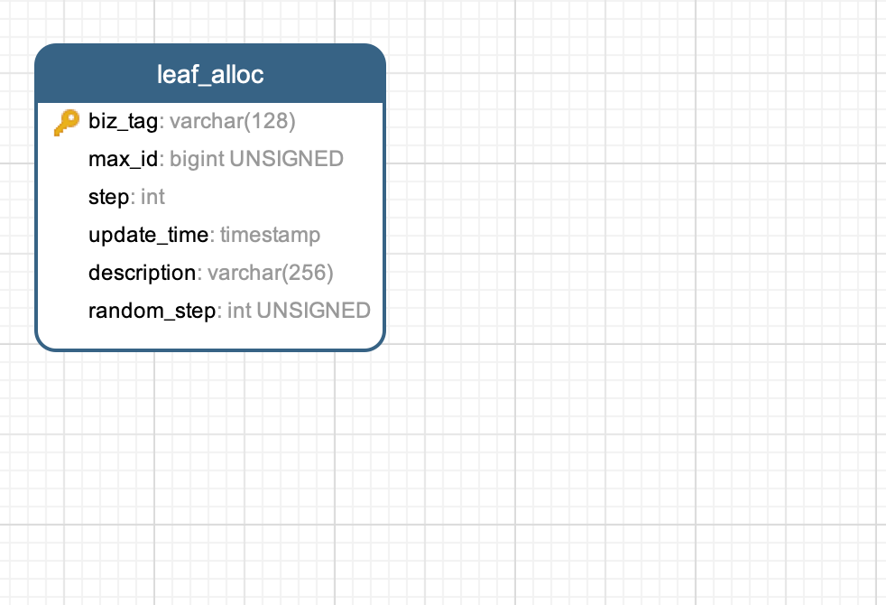
（3）社交模块：包括一下三个数据表，friend_circle_comment（朋友圈评论表）、friend_circle_like（朋友圈点赞表）、friend_circle_message（朋友圈表）
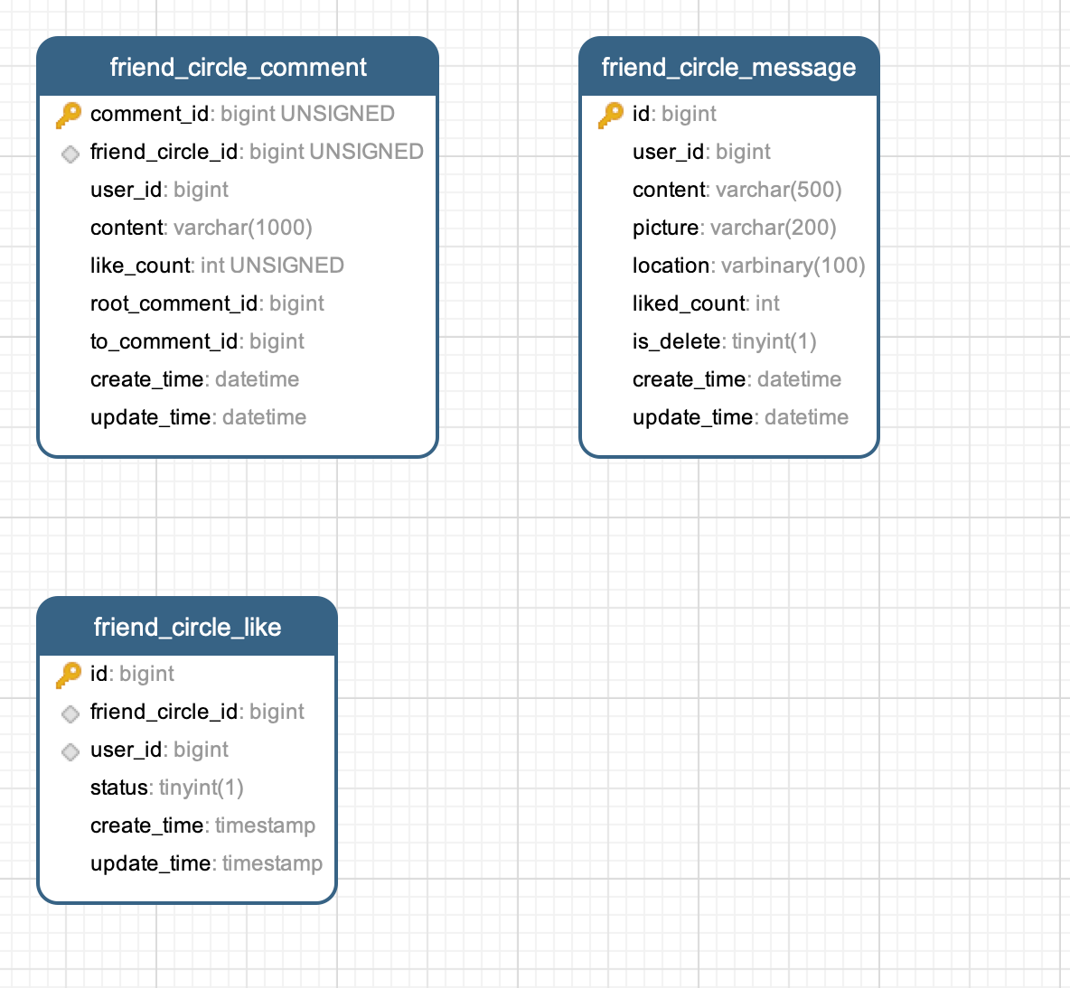
（4）用户管理模块：包括一下一张表users（用户表）
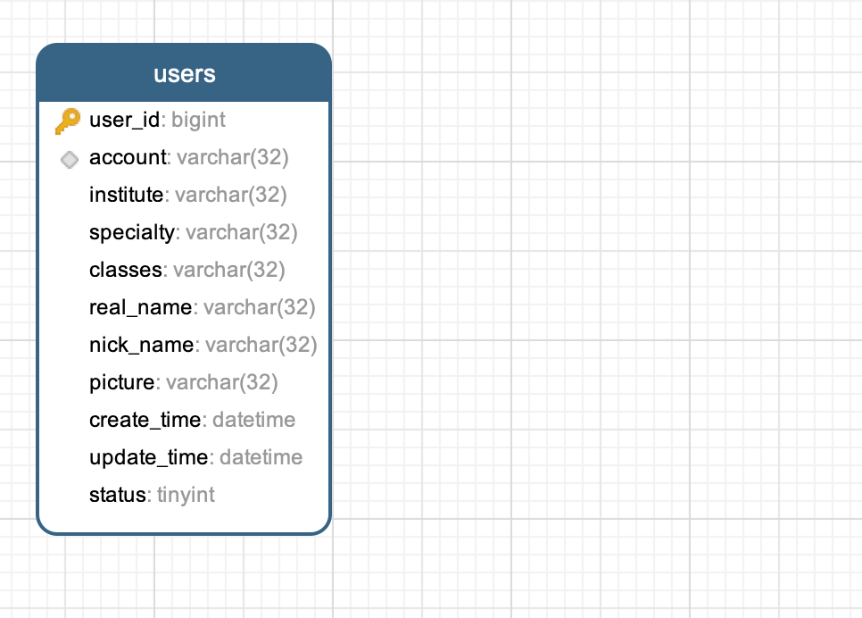
（5）官网对接模块：包括一下两张数据表，courses（课程表）、institute_info(系院表)
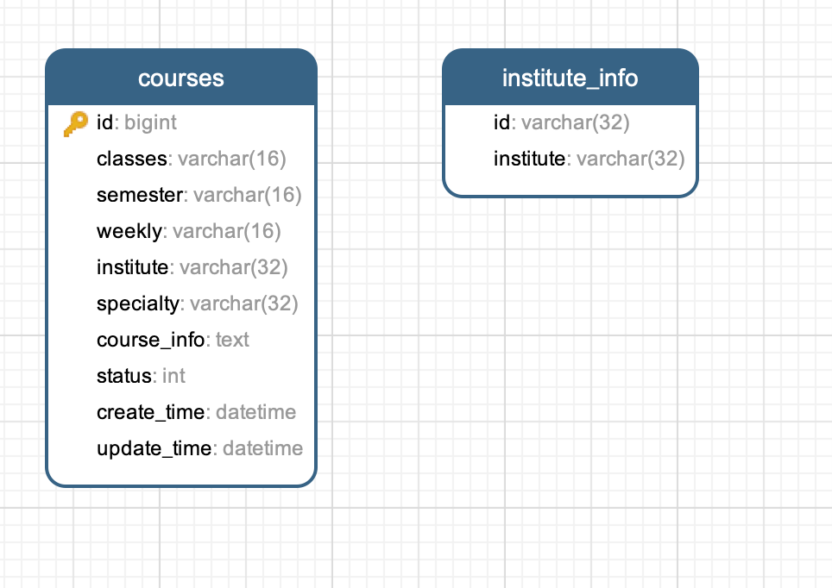
(6)文件管理模块：包括一下一张表，sys_file_info（文件信息表）
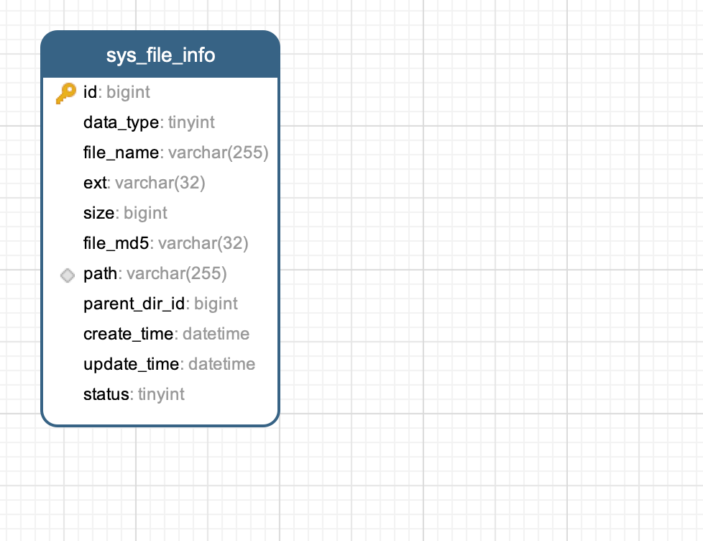

3.2 数据表设计
（1）数据库名：cjxycloud_auth
文档版本：1.0.0
文档描述：数据库设计文档生成
表auth_account (统一账户信息)
编号 | 名称 | 数据类型 | 长度 | 小数位 | 允许空值 | 主键 | 默认值 | 说明
1 | uid | bigint | 20 | 0 | N | Y |  | 全平台用户唯一id
2 | create_time | datetime | 19 | 0 | N | N | CURRENT_TIMESTAMP | 创建时间
3 | update_time | datetime | 19 | 0 | N | N | CURRENT_TIMESTAMP | 更新时间
4 | account | varchar | 30 | 0 | N | N |  | 学号
5 | password | varchar | 64 | 0 | N | N |  | 密码
6 | create_ip | varchar | 15 | 0 | N | N |  | 创建ip
7 | status | tinyint | 4 | 0 | N | N |  | 状态 1:启用 0:禁用 -1:删除
8 | user_id | bigint | 20 | 0 | N | N |  | 用户id
表sys_auth_role (用户和角色关联表)
编号 | 名称 | 数据类型 | 长度 | 小数位 | 允许空值 | 主键 | 默认值 | 说明
1 | uid | bigint | 20 | 0 | N | Y |  | 用户ID
2 | role_id | bigint | 20 | 0 | N | Y |  | 角色ID
表sys_menu (菜单表)
编号 | 名称 | 数据类型 | 长度 | 小数位 | 允许空值 | 主键 | 默认值 | 说明
1 | menu_id | bigint | 20 | 0 | N | Y |  | 全平台用户唯一id
2 | status | tinyint | 4 | 0 | N | N |  | 状态 1:启用 0:禁用 -1:删除
3 | menu_name | varchar | 30 | 0 | N | N |  | 菜单名称
4 | perms | varchar | 30 | 0 | N | N |  | 角色权限字符串
5 | create_time | datetime | 19 | 0 | N | N | CURRENT_TIMESTAMP | 创建时间
6 | update_time | datetime | 19 | 0 | N | N | CURRENT_TIMESTAMP | 更新时间
表sys_role (用户角色表)
编号 | 名称 | 数据类型 | 长度 | 小数位 | 允许空值 | 主键 | 默认值 | 说明
1 | role_id | bigint | 20 | 0 | N | Y |  | 全平台用户唯一id
2 | status | tinyint | 4 | 0 | N | N |  | 状态 1:启用 0:禁用 -1:删除
3 | role_name | varchar | 30 | 0 | N | N |  | 角色名称
4 | role_key | varchar | 30 | 0 | N | N |  | 角色权限字符串
5 | create_time | datetime | 19 | 0 | N | N | CURRENT_TIMESTAMP | 创建时间
6 | update_time | datetime | 19 | 0 | N | N | CURRENT_TIMESTAMP | 更新时间
表sys_role_menu (角色和菜单关联表)
编号 | 名称 | 数据类型 | 长度 | 小数位 | 允许空值 | 主键 | 默认值 | 说明
1 | role_id | bigint | 20 | 0 | N | Y |  | 角色ID
2 | menu_id | bigint | 20 | 0 | N | Y |  | 菜单ID

（2）数据库名：cjxycloud_leaf
文档版本：1.0.0
文档描述：数据库设计文档生成
表leaf_alloc
编号 | 名称 | 数据类型 | 长度 | 小数位 | 允许空值 | 主键 | 默认值 | 说明
1 | biz_tag | varchar | 128 | 0 | N | Y |  | 区分业务
2 | max_id | bigint | 20 | 0 | N | N | 1 | 该biz_tag目前所被分配的ID号段的最大值
3 | step | int | 10 | 0 | N | N |  | 每次分配的号段长度
4 | update_time | timestamp | 19 | 0 | N | N | CURRENT_TIMESTAMP | 更新时间
5 | description | varchar | 256 | 0 | Y | N |  | 描述
6 | random_step | int | 10 | 0 | N | N | 1 | 每次getid时随机增加的长度，这样就不会有连续的id了

（3）数据库名：cjxycloud_social
文档版本：1.0.0
文档描述：数据库设计文档生成
表friend_circle_comment (朋友圈评论表)
编号 | 名称 | 数据类型 | 长度 | 小数位 | 允许空值 | 主键 | 默认值 | 说明
1 | comment_id | bigint | 20 | 0 | N | Y
2 | friend_circle_id | bigint | 20 | 0 | Y | N |  | 朋友圈id
3 | user_id | bigint | 20 | 0 | N | N |  | 用户id
4 | content | varchar | 1000 | 0 | Y | N |  | 评论内容
5 | like_count | int | 10 | 0 | Y | N | 0 | 点赞数
6 | root_comment_id | bigint | 20 | 0 | Y | N |  | 顶级评论id
7 | to_comment_id | bigint | 20 | 0 | Y | N |  | 回复目标评论id
8 | create_time | datetime | 19 | 0 | N | N | CURRENT_TIMESTAMP | 创建时间
9 | update_time | datetime | 19 | 0 | N | N | CURRENT_TIMESTAMP | 修改时间
表friend_circle_like (朋友圈点赞表)
编号 | 名称 | 数据类型 | 长度 | 小数位 | 允许空值 | 主键 | 默认值 | 说明
1 | id | bigint | 20 | 0 | N | Y
2 | friend_circle_id | bigint | 20 | 0 | N | N |  | 被点赞的朋友圈id
3 | user_id | bigint | 20 | 0 | N | N |  | 点赞的用户id
4 | status | bit | 1 | 0 | Y | N | 1 | 点赞状态，0取消，1点赞
5 | create_time | timestamp | 19 | 0 | N | N | CURRENT_TIMESTAMP | 创建时间
6 | update_time | timestamp | 19 | 0 | N | N | CURRENT_TIMESTAMP | 修改时间
表friend_circle_message (朋友圈表)
编号 | 名称 | 数据类型 | 长度 | 小数位 | 允许空值 | 主键 | 默认值 | 说明
1 | id | bigint | 20 | 0 | N | Y |  | 主键
2 | user_id | bigint | 20 | 0 | N | N |  | 用户id
3 | content | varchar | 500 | 0 | Y | N
4 | picture | varchar | 200 | 0 | Y | N |  | 图片
5 | location | varbinary | 100 | 0 | Y | N |  | 位置
6 | liked_count | int | 10 | 0 | Y | N | 0 | 点赞数
7 | is_delete | bit | 1 | 0 | Y | N | 1 | 1 正常， 0 删除
8 | create_time | datetime | 19 | 0 | N | N | CURRENT_TIMESTAMP | 创建时间
9 | update_time | datetime | 19 | 0 | N | N | CURRENT_TIMESTAMP | 更新时间

（4）数据库名：cjxycloud_user
文档版本：1.0.0
文档描述：数据库设计文档生成
表users (用户表)
编号 | 名称 | 数据类型 | 长度 | 小数位 | 允许空值 | 主键 | 默认值 | 说明
1 | user_id | bigint | 20 | 0 | N | Y |  | ID
2 | account | varchar | 32 | 0 | N | N |  | 学号
3 | institute | varchar | 32 | 0 | Y | N |  | 院校
4 | specialty | varchar | 32 | 0 | Y | N |  | 专业
5 | classes | varchar | 32 | 0 | Y | N |  | 班级
6 | real_name | varchar | 32 | 0 | Y | N |  | 真实姓名
7 | nick_name | varchar | 32 | 0 | Y | N |  | 用户昵称
8 | picture | varchar | 32 | 0 | Y | N |  | 头像图片路径
9 | create_time | datetime | 19 | 0 | N | N | CURRENT_TIMESTAMP | 创建时间
10 | update_time | datetime | 19 | 0 | N | N | CURRENT_TIMESTAMP | 修改时间
11 | status | tinyint | 4 | 0 | N | N | 1 | 状态 1 正常 0 无效

（5）数据库名：cjxycloud_website
文档版本：1.0.0
文档描述：数据库设计文档生成
表courses (课程表)
编号 | 名称 | 数据类型 | 长度 | 小数位 | 允许空值 | 主键 | 默认值 | 说明
1 | id | bigint | 20 | 0 | N | Y |  | ID
2 | classes | varchar | 16 | 0 | N | N |  | 班级
3 | semester | varchar | 16 | 0 | N | N |  | 学期
4 | weekly | varchar | 16 | 0 | N | N |  | 周次
5 | institute | varchar | 32 | 0 | N | N |  | 院校
6 | specialty | varchar | 32 | 0 | Y | N |  | 专业
7 | course_info | text | 65535 | 0 | N | N |  | json课程表
8 | status | int | 10 | 0 | N | N | 1 | 状态 1 正常 0 无效
9 | create_time | datetime | 19 | 0 | N | N | CURRENT_TIMESTAMP | 创建时间
10 | update_time | datetime | 19 | 0 | N | N | CURRENT_TIMESTAMP | 修改时间
表institute_info
编号 | 名称 | 数据类型 | 长度 | 小数位 | 允许空值 | 主键 | 默认值 | 说明
1 | id | varchar | 32 | 0 | N | N
2 | institute | varchar | 32 | 0 | N | N

（6）数据库名：sys_minio
文档版本：1.0.0
文档描述：数据库设计文档生成
表sys_file_info (用户表)
编号 | 名称 | 数据类型 | 长度 | 小数位 | 允许空值 | 主键 | 默认值 | 说明
1 | id | bigint | 20 | 0 | N | Y |  | ID
2 | data_type | tinyint | 4 | 0 | N | N |  | 1 DIR:目录; 0 FILE文件
3 | file_name | varchar | 255 | 0 | N | N |  | 文件名
4 | ext | varchar | 32 | 0 | Y | N |  | 文件后缀
5 | size | bigint | 20 | 0 | Y | N |  | 文件大小
6 | file_md5 | varchar | 32 | 0 | Y | N |  | 文件md5值
7 | path | varchar | 255 | 0 | N | N |  | 文件路径
8 | parent_dir_id | bigint | 20 | 0 | N | N |  | 父目录
9 | create_time | datetime | 19 | 0 | N | N | CURRENT_TIMESTAMP | 创建时间
10 | update_time | datetime | 19 | 0 | N | N | CURRENT_TIMESTAMP | 修改时间
11 | status | tinyint | 4 | 0 | N | N | 1 | 状态 1 未删除 0 删除

第五章 系统功能设计及实现
此章将介绍项目系统从配置到项目搭建，再到系统核心功能的实现与开发过程。需要综合考虑用户需求、系统设计、功能实现、测试和维护等多个方面，以构建出一个高效、可靠、易用的系统

5.1 系统开发环境配置
（1）配置JDK使用JDK1.8版本，JDK环境变量路径为/Users/mac/Library/Java/ corretto-1.8.0_282-1/Contents/Home。
（2）配置Maven包管理工具，使用版本为3.8.1，maven路径为/usr/local/maven-3.8.1
（3）配置Android SDK,路径为/Users/mac/Library/Android/sdk
（4）配置Dart，使用brew install dart安装dart配置dart环境变量路径为/Users/mazaiting/Library/flutter/bin/cache/dart-sdk/bin
（5）配置git，并在github创建git仓库，拉取到本地，git仓库地址为https://github.com/xiaowenhaohub/cjxy-cloud.git
（6）在Centos 7服务器上yum install docker安装docker，使用dockerfile编写容器，使用docker-compose一键部署nacos、mysql8、minio

5.2 项目结构搭建
系统使用maven进行模块化开发，共分为九个模块，以及项目部署模块（docker），数据库模块（db）,测试模块等，使用maven创建各系统模块如下：

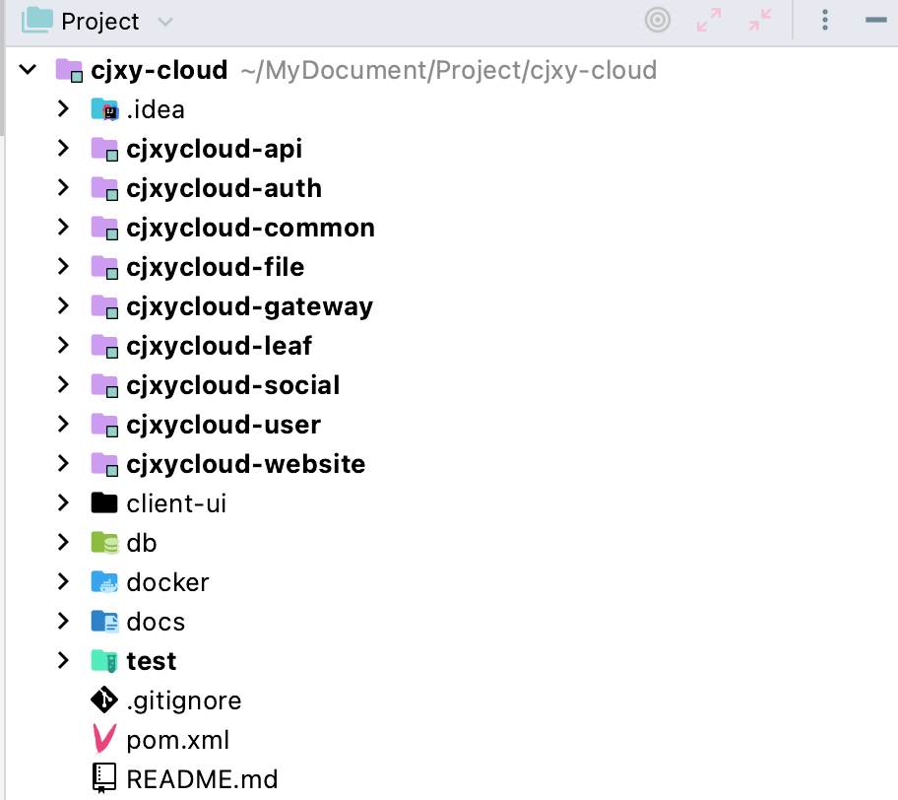

（1）系统各模块：
<!-- 模块 -->
<modules>
<module>cjxycloud-common</module>
<module>cjxycloud-gateway</module>
<module>cjxycloud-auth</module>
<module>test</module>
<module>cjxycloud-api</module>
<module>cjxycloud-website</module>
<module>cjxycloud-leaf</module>
<module>cjxycloud-user</module>
<module>cjxycloud-file</module>
<module>cjxycloud-social</module>
</modules>

（2）系统所需依赖及版本如下:
<!-- 依赖版本管理 -->
<properties>
<project.build.sourceEncoding>UTF-8</project.build.sourceEncoding>
<maven-compiler-plugin.version>3.8.1</maven-compiler-plugin.version>
<maven-resources-plugin.version>3.1.0</maven-resources-plugin.version>
<java.version>1.8</java.version>
<!-- 核心依赖 -->
<spring-boot.version>2.4.2</spring-boot.version>
<spring-cloud.version>2020.0.2</spring-cloud.version>
<spring-cloud-alibaba.version>2021.1</spring-cloud-alibaba.version>
<alibaba.seata.version>1.5.1</alibaba.seata.version>
<!--及时更新-->
<seata.version>1.4.2</seata.version>
<nacos.version>2.0.1</nacos.version>
<hytrix.version>2.2.6.RELEASE</hytrix.version>
<swagger.bootstrap.ui>1.9.6</swagger.bootstrap.ui>
<orika.version>1.5.4</orika.version>
<jsoup.version>1.13.1</jsoup.version>
<knife4j.version>3.0.2</knife4j.version>
<swagger2.version>2.9.2</swagger2.version>
<swagger-bootstrap.version>1.9.6</swagger-bootstrap.version>
<hutool.version>5.5.8</hutool.version>
<mybatis-spring-boot-starter.version>2.1.4</mybatis-spring-boot-starter.version>
<log4j.version>2.17.1</log4j.version>
<druid.version>1.2.11</druid.version>
<dynamic-ds.version>3.5.1</dynamic-ds.version>
<pagehelper.version>1.4.3</pagehelper.version>
</properties>

5.3 Nacos及项目配置bootstrap加载方法实现
在传统的spring boot项目开发过程中，需要在resource目录下application.yml配置一些开发环境的参数，例如项目port端口、log4g日志、数据库连接池druid、数据库url、数据库账号密码等参数，在applicatio.yml的参数会在spring项目启动后被加载。
单体架构下，一个项目只有一个application.yml文件，且会在项目创建初就配置完成之后在开发过程中进行小量的修改，无需太大修改，维护压力小，但是在微服务架构中，每一各微服务都会有自己的一个application.yml文件，需要对每一各项目的配置文件进行维护将是一个巨大的开支，所以，在微服务开发过程中，需要对项目的application.yml配置文件进行单独的维护，而nacos注册中心就支持微服务配置的统一管理，所以项目中我们不在需要application.yml而是需要bootstrap.yml配置文件。

Bootstrap.yml是Spring Boot应用程序中的一个配置文件，它用于在应用程序启动时加载配置。与application.yml或application.properties不同，Bootstrap.yml可以在应用程序启动之前加载，因此可以用于加载与应用程序相关的任何配置，例如连接数据库所需的配置、密钥等等。
Bootstrap.yml是在应用程序启动之前加载的，因此它不能依赖于应用程序中的任何Bean或配置。它通常用于加载应用程序中的一些基本配置，例如配置与Spring Cloud Config Server集成的连接、加载安全配置等等。
使用Bootstrap.yml可以将应用程序配置与代码分离，使得应用程序更容易维护和部署。一下是该项目中的统一bootstrap.yml文件配置格式：

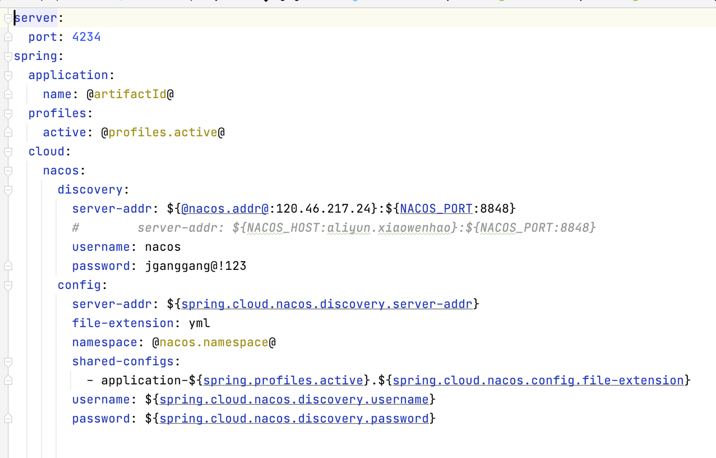

该文件配置了微服务项目端口，nacos注册中心地址，账号及密码，nacos配置中心中项目对应的配置文件，采用微服务名加dev表示开发的命名方式。

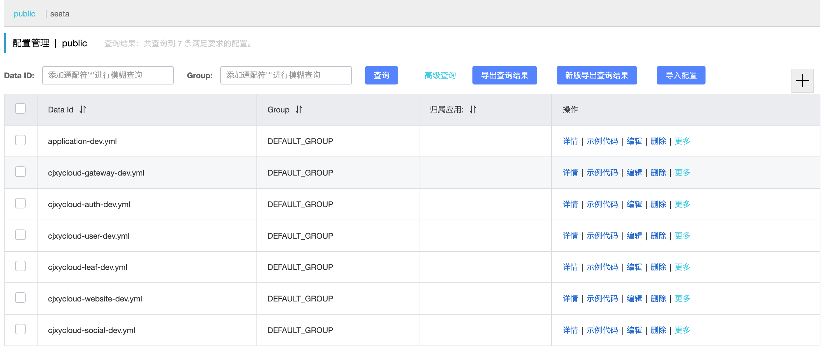

5.3 系统异常处理机制
系统在运行期间都不可避免的会出现一些异常情况，一些异常是我们可以控制的异常，一些异常是我们无法控制的异常，为了避免异常情况对系统的影响，我们需要对异常进行统一的处理，而spring就提供了这样一种全局的异常处理机制。
Spring框架提供了强大的异常处理机制，可以帮助开发人员更好地处理应用程序中可能出现的异常情况。Spring异常处理机制主要包括以下几个方面：
@ExceptionHandler注解：使用这个注解，我们可以为Controller中的方法定义异常处理方法。当控制器方法抛出指定类型的异常时，Spring框架会自动调用与之匹配的异常处理方法。
@ControllerAdvice注解：使用这个注解，我们可以定义全局异常处理器，处理应用程序中所有Controller方法抛出的异常。
Spring Boot的ErrorController：Spring Boot提供了一个默认的ErrorController，用于处理应用程序中发生的所有异常。我们可以自定义ErrorController，以提供自定义的异常处理机制。
Spring Boot的Whitelabel Error Page：当应用程序中发生未处理的异常时，Spring Boot会显示默认的Whitelabel Error Page。我们可以自定义Whitelabel Error Page，以提供自定义的异常处理机制。
开发全局异常处理器如下：
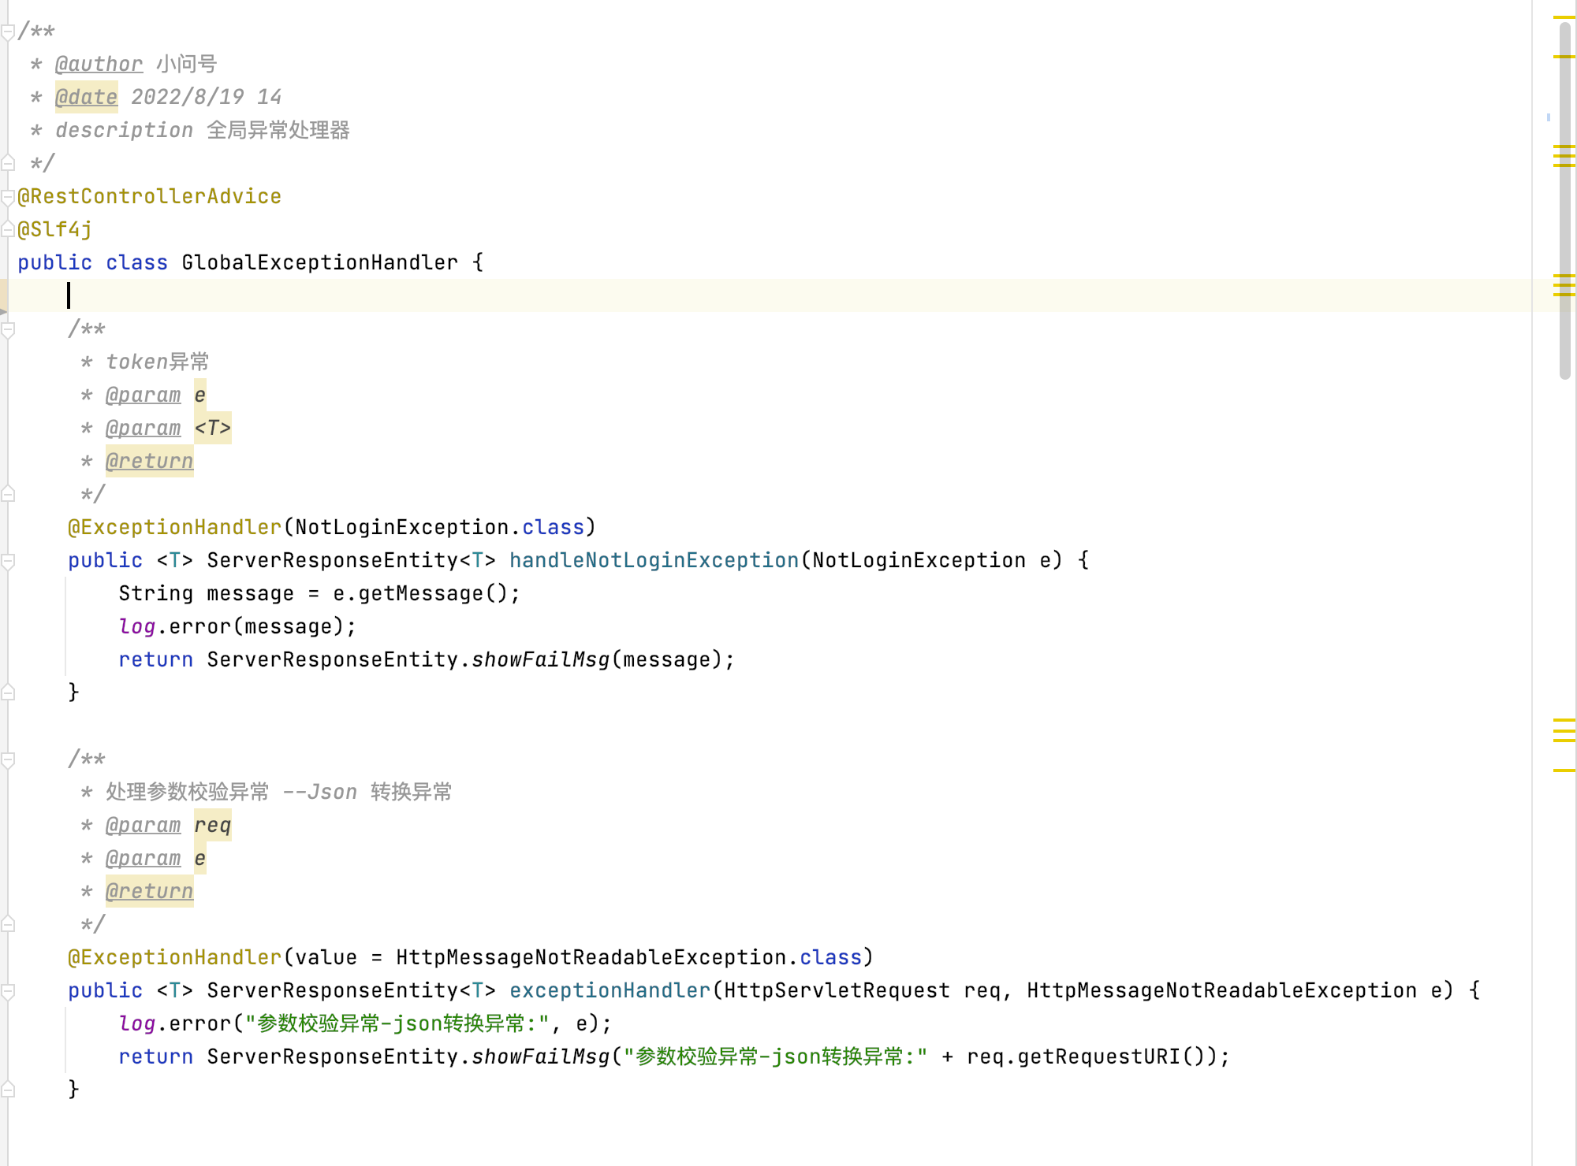
自定义异常如下：
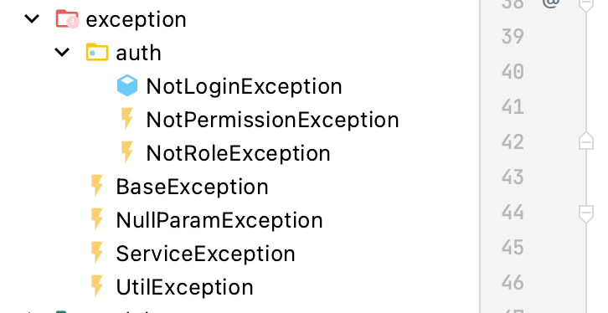
包括未登录异常、无权限异常、基础异常、服务异常、参数异常等，该类都继承于。
RuntimeException运行时异常。
当系统抛出我们的自定义异常时，全局异常处理器就会捕捉该异常，获取异常信息，然后将异常包装成统一返回类ServerResponseEntity进行返回。如下所示：
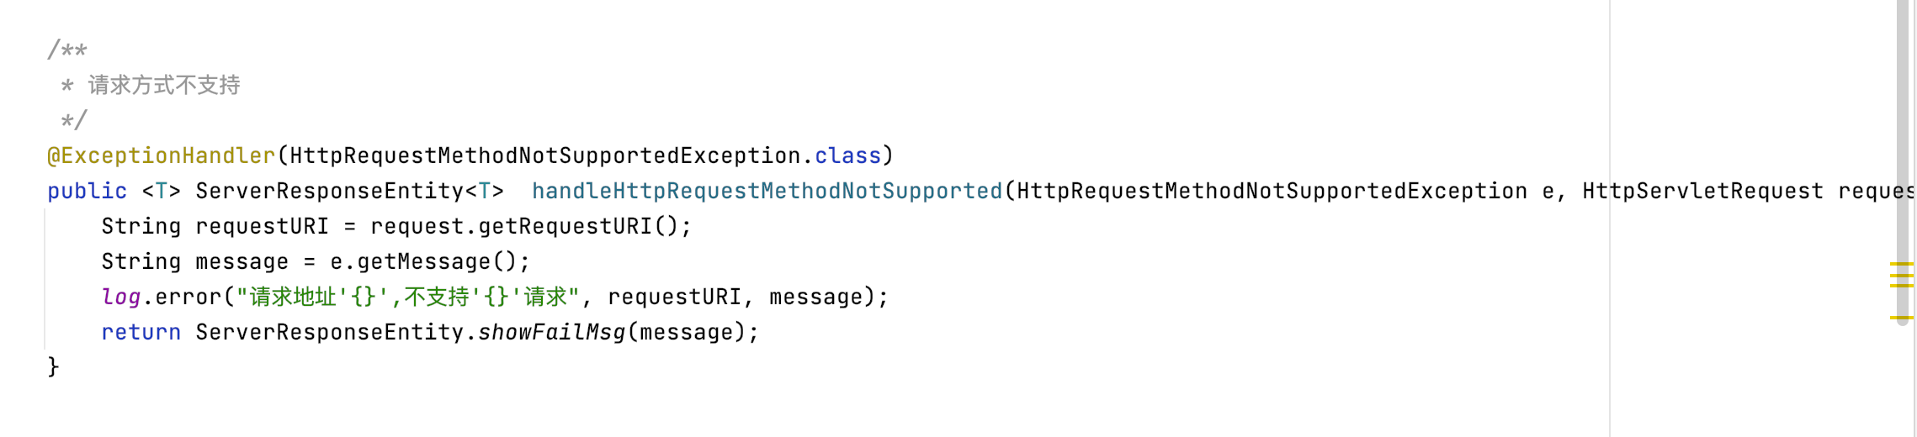

5.4 Hystrix服务熔断与降级机制
在微服务架构中，一个应用往往由多个服务组成，这些服务之间相互依赖，依赖关系错综复杂。
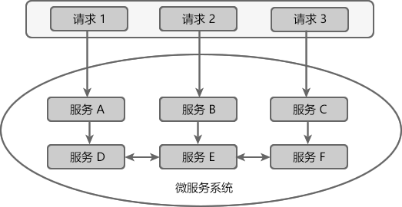
通常情况下，一个用户请求往往需要多个服务配合才能完成。如图 1 所示，在所有服务都处于可用状态时，请求 1 需要调用 A、D、E、F 四个服务才能完成，请求 2 需要调用 B、E、D 三个服务才能完成，请求 3 需要调用服务 C、F、E、D 四个服务才能完成。

当服务 E 发生故障或网络延迟时，会出现以下情况：
即使其他所有服务都可用，由于服务 E 的不可用，那么用户请求 1、2、3 都会处于阻塞状态，等待服务 E 的响应。在高并发的场景下，会导致整个服务器的线程资源在短时间内迅速消耗殆尽。
所有依赖于服务 E 的其他服务，例如服务 B、D 以及 F 也都会处于线程阻塞状态，等待服务 E 的响应，导致这些服务的不可用。
所有依赖服务B、D 和 F 的服务，例如服务 A 和服务 C 也会处于线程阻塞状态，以等待服务 D 和服务 F 的响应，导致服务 A 和服务 C 也不可用。
从以上过程可以看出，当微服务系统的一个服务出现故障时，故障会沿着服务的调用链路在系统中疯狂蔓延，最终导致整个微服务系统的瘫痪，这就是“雪崩效应”。为了防止此类事件的发生，微服务架构引入了“熔断器”的一系列服务容错和保护机制。
系统熔断机制如下所示：
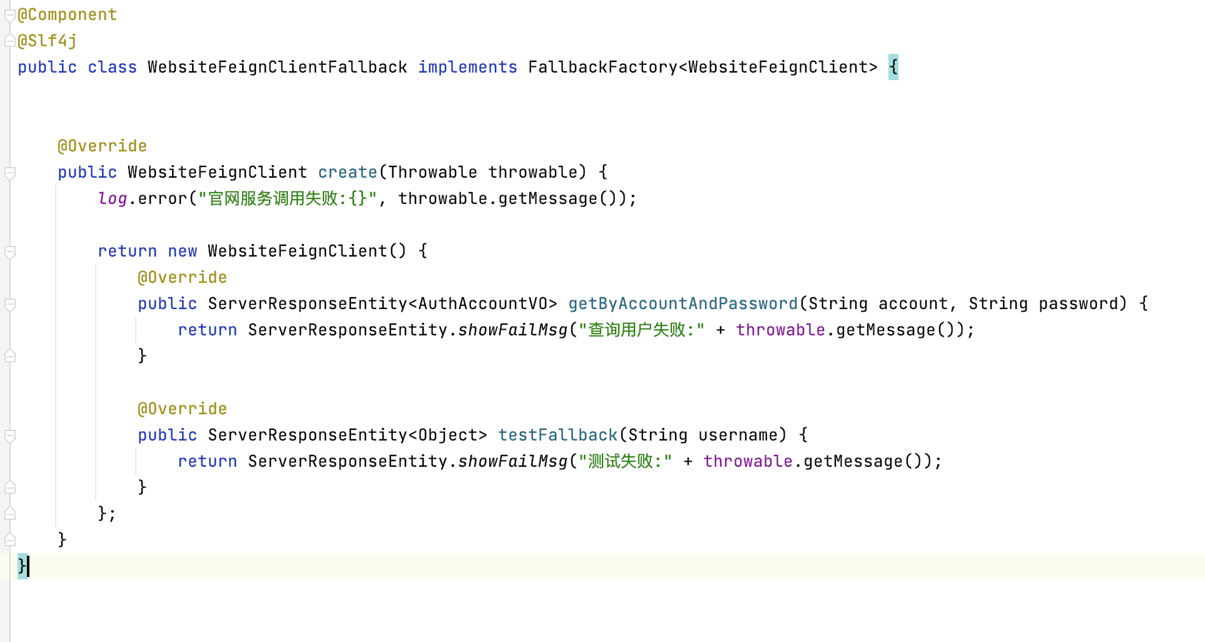
当服务调用失败或超时时就会触发该熔断机制，返回调用失败实例，以避免系统的雪崩效应。

5.5 用户登录
大多数系统都具有用户登录功能，登录通常是必需的，以确保只有授权用户可以访问系统中的敏感信息和功能。在用户完成登录后，系统可以使用各种方法来验证用户的身份，并对其进行授权以获得对所需资源的访问权限。这些方法包括基于用户名和密码的身份验证，使用双因素身份验证（例如密码和短信验证码）进行身份验证，以及使用单点登录（SSO）等单个身份验证机制。
本系统具有用户登录功能，但不具有用户注册功能，所有的用户都将是和教务系统相同，通过调用教务系统登录功能来验证用户账号密码。
（1）登录接口所需参数：AuthenticationDTO
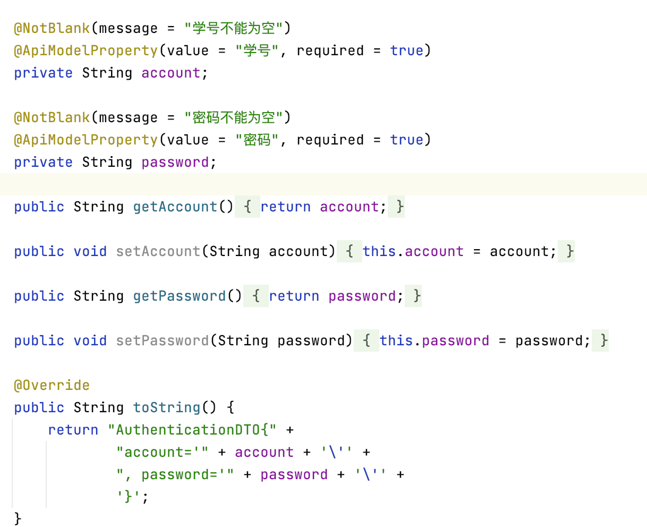
登录参数需要account学号，password密码，且通过@NotBlank注解规定参数不能为空，否则抛出参数异常。
（2）登录接口实现：
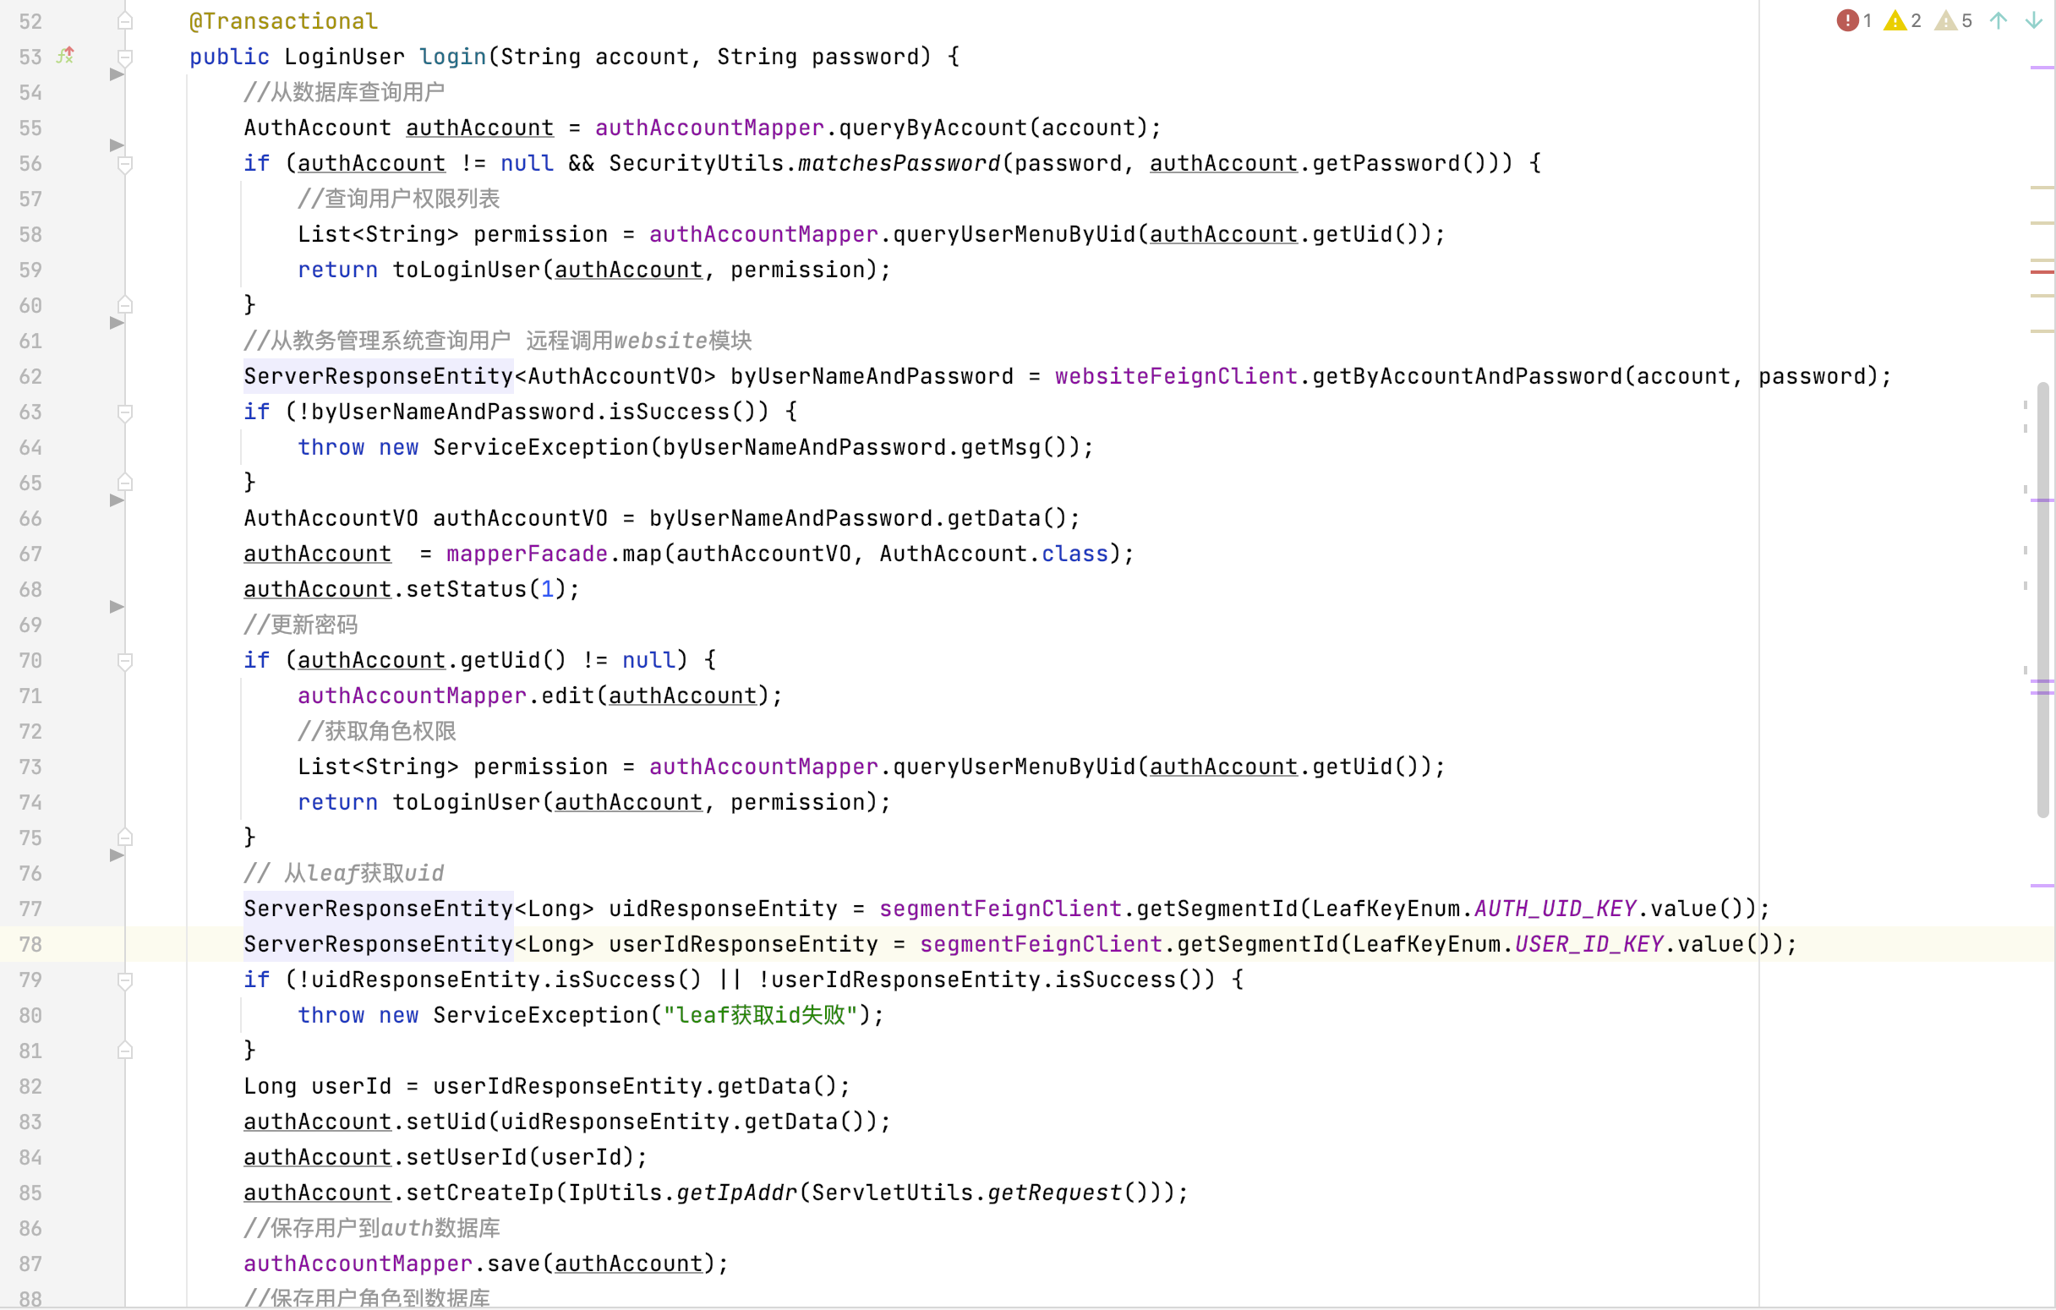
该方法传入用户学号及密码，首先从本地数据库查询是否有该用户，如果有且校验密码正确，则查询该用户权限，并返回用户信息。
如果用户不存在，或者密码错误，则调用website服务的getByAccountAndPassword接口校验用户信息，如果是密码错误则更新密码，如果用户不存在则从leaf服务获取全局唯一id，然后将用户保存到auth数据库，并将用户信息同步到user服务数据库中，最后返回用户信息。
（3）返回参数：

注 释

系统总结

参考文献

致谢

